CAMPEONATO |  | VIATURA Nº
PROVA
CONCORRENTE

Todas as modificações ou substituições de algum destes elementos, deverá ser comunicada pelo Concorrente ao Delegado Técnico FPAK ou ao Comissário Técnico Chefe.

1. FATO COMPETIÇÃO, BOTAS, LUVAS E
ROUPA INTERIOR IGNÍFUGUA
OVERALL, SHOES, GLOVES & UNDERWARE
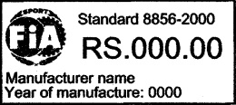
FIA 8856-2000 Nova Etiqueta FIA 8856-2000
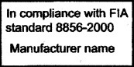

Etiquetas antes de 01.01.2023
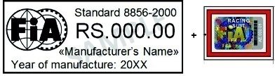

Etiqueta a partir de 01.01.2023
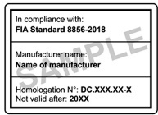
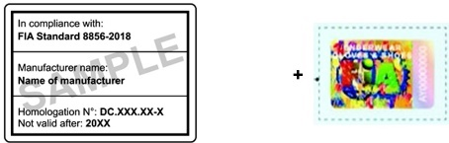
Norma / Standard
Etiquetas FIA / FIA labels

Etiqueta de Fato Competição (8856-2018) Etiqueta para Botas, Luvas, Roupa interior (8856-2018) Etiqueta de Meias

PILOTO |  | COPILOTO

x
x

Norma / Standard

DC
DC
Número de Homologação
FIA Homologation Number(8856-2018)

RS
RS
Número de Homologação
FIA Homologation Number(8856-2000)

☐ / ☐
☐ / ☐
Botas / Luvas
Shoes / Gloves
☐
☐

Roupa Interior
Underwear
☐ / ☐
☐ / ☐

Balaclava / Meias
Balaclava / Socks

2. CAPACETE
HELMET
FIA 8860-2018 FIA 8860-2018 ABP
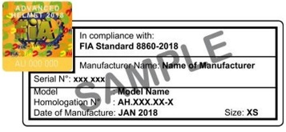
Norma / Standard
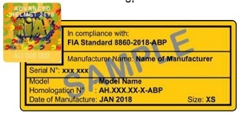
Etiquetas FIA / FIA labels

FIA 8859-2015 FIA 8860-2010 (Válido até 31.12.2028)
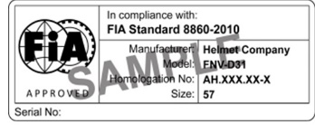
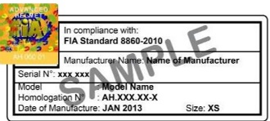
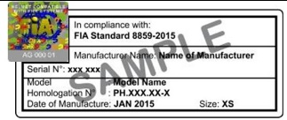
Norma / Standard
Etiquetas FIA / FIA labels

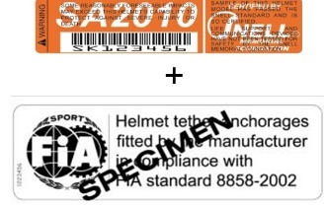
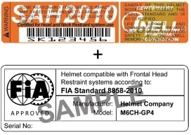
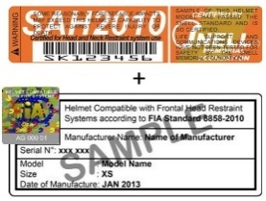
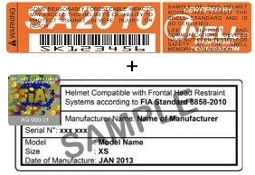
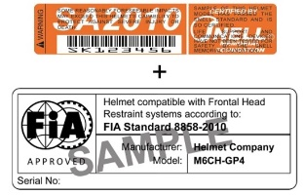

SA2010+8858-2002 e 8858-2010 e SAH2010+ 8858-2002 e 8858-2010 – Válido até 31-12-2023

PILOTO |  | COPILOTO

x
x

Norma / Standard

Marca / Make

Modelo / Model

Tipo / Type
(Fechado / Full-face – Aberto / Open-face)
3. DISPOSITIVO DE RETENÇÃO
FRONTAL DA CABEÇA (HANS)
HEAD RESTRAINT
FIA 8858-2002
Norma / Standard

Etiquetas FIA / FIA labels

FIA 8858-2010 FIA 8858-2010
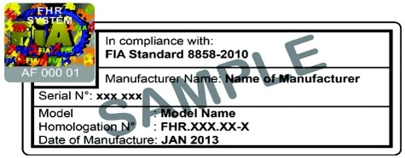
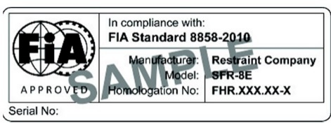

Etiqueta antes de 01.01.2013 Etiqueta a partir de 01.01.2013

PILOTO |  | COPILOTO

x
x

Norma / Standard

Marca / Make

Modelo / Model

CORREIAS DE ANCORAGEM DO SISTEMA HANS – RFC / HANS – FHR TETHER SYSTEMS
8858-2002 8858-2010
x
x
Norma / Standard
Etiquetas FIA /
FIA labels

Verificar a LT Nº 29

OBSERVAÇÕES
COMISSÁRIO TÉCNICO  (Nome letras maiúsculas) | ASSINATURA | NUMERO LICENÇA

O signatário e titular da licença, declara conhecer os Regulamentos de Segurança FIA aplicáveis aos tripulantes que inscreve, e assume inteira responsabilidade pela veracidade das informações prestadas neste documento, cuja apresentação é obrigatória nas verificações técnicas iniciais de cada prova.

DATA | ASSINATURA (Concorrente / Piloto) | Nº LICENÇA

